|  |  |  |  |  |  |  |  |  |  |  |  |  |  |  |  |  |
| --- | --- | --- | --- | --- | --- | --- | --- | --- | --- | --- | --- | --- | --- | --- | --- | --- |
|  | | **mai** | | | | | | | | | | | **2020** | | | |
| lundi | | mardi | | | mercredi | | jeudi | | | vendredi | | | samedi | dimanche | | |
|  |  |  |  | |  |  |  | | |  |  | |  |  | | |
|  | |  | | |  | |  | | |
|  |  |  | |  |  |  |  | |  |  |  | |  |  | | |
|  | |  | | |  | |  | | |  | | |
|  | |  | |  |  | |  | | |  | |  |  |  | | |
|  | | |  | | |
|  |  |  | |  |  | |  |  | |  | | |  |  |  | |
|  | |  | | |  | | |  | | |
|  | |  | | |  | |  | | |  | | |  |  | |  |
|  | |  | | |  | | |  | | |

**Activités sur le calendrier :**



Laclassedeludivine.

eklablog.com

1. 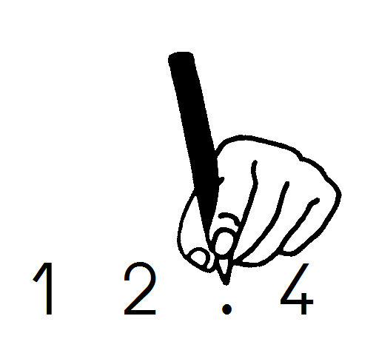Complète la grille du mois de mai.
2. Colle les événements importants du mois de mai.
3. 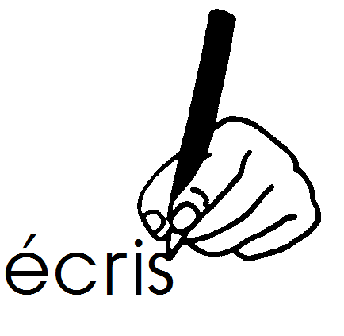Réponds aux questions suivantes :

|  |  |  |
| --- | --- | --- |
| 1. **Combien y a – t – il de jours au mois de mai ?** | | Il y a __ jours en mai. |
|  | 1. **Combien de jours es-tu resté(e) à ta maison ?** | Je suis resté(e) __ jours à ma maison. |
|  | 1. **Combien de jours as-tu été en classe ?** | Je suis allé(e) __ jours en classe. |
| 1. **Combien y a–t–il de semaines entières dans le mois ?** | | Il y a ___ semaines entières dans le mois. |

1. sRegarde le calendrier en colonnes et **p**complète le tableau de la météo suivant :

|  |  |  |  |  |  |  |  |
| --- | --- | --- | --- | --- | --- | --- | --- |
| 9**Compte le nombre de jours** |  |  |  |  |  |  |  |
| soleil | éclaircies | nuages | pluie | vent | neige | gelée |
| _____ | _____ | _____ | _____ | _____ | _____ | _____ |

✁

|  |  |  |  |  |  |  |  |
| --- | --- | --- | --- | --- | --- | --- | --- |
| 1 |  | 21 |  | 8 |  | 31 | pentecote |

✁

|  |  |  |  |
| --- | --- | --- | --- |
| **Pentecôte** | **Fête du travail** | **Ascension** | **Victoire 1945** |